1.Introducción

Cliente: normalmente, el navegador web.

Servidor: atiende las peticiones y devuelve respuestas.

La comunicación se basa en el protocolo HTTP/HTTPS, sobre los puertos 80 y 443.

El cliente hace una petición y el servidor responde

Una página estática contiene solo HTML + CSS.
Una página dinámica se genera en función de datos cambiantes.

El web ha evolucionado hacia las SPA:

Aplicación con un solo documento HTML, el cliente hace una petición, el servidor devuelve datos en JSON y el cliente construye el HTML

Ventajas: Rápido y mejora la experiencia del usuario
Desventaja: No se posiciona en los buscadores pq el HTML está vacío

Arquitectura de 3 capas:
Servidor Web
Servidor de Aplicaciones
Servidor de Base de Datos

El patrón Modelo-Vista-Controlador separa la aplicación en:
Modelo : gestiona datos y acceso a la info
Controlador: recibe lo que hace el usuario y envía datos a la vista
Vista: Muestra información al usuario

2.DOCKER

Docker es una herramienta que permite empaquetar una aplicación y todas sus dependencias en un contenedor ligero, este incluye todo lo necesario para que la aplicación funcione y se pueda transportar a cualquier servidor docker

Los contenedores pueden ejecutar aplicaciones de forma aislada, ligera y portable.

Contenedores vs Máquinas Virtuales
Contenedores
- Abstracción a nivel de aplicación.
- Comparten el kernel del sistema operativo.
- Muy ligeros
- Arrancan al instante.
- Aislados y seguros.
Máquinas Virtuales
- Abstracción a nivel de hardware.
- Cada VM tiene su propio SO completo.
- Pesadas
- Arranque lento.
- Requieren un hipervisor (Virtual)

Un Dockerfile es un archivo de texto con instrucciones para crear una imagen.
Comandos básicos de Docker y Docker Compose
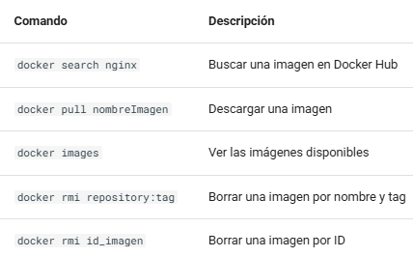

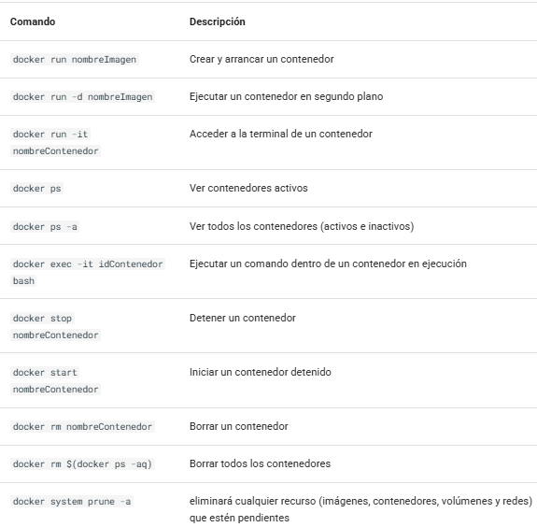

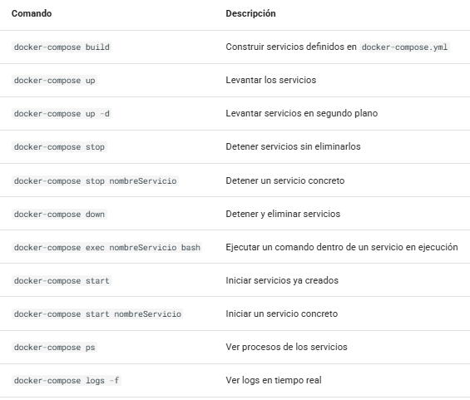

3.Lenguaje PHP
Los bloques de código se escriben entre <?php y ?>, mientras que las sentencias se separan mediante ;

Pasos para que vaya.
1.Entra en la carpeta de tu proyecto: cd…
2.Ejecuta el servidor embebido de PHP: php -S localhost:8000
3. Entra en tu navegador y abre http://localhost:8000/prueba.php

Tenemos tres posibilidades a la hora de generar contenido

echo expresión;
print (expresión);
<?= expresión ?>

Variables
No es necesario declararlas, comienzan por $, por ejemplo $nombre. Tras el $, el siguiente caracter debe ser una letra en minúscula o _
No se declara su tipo, el tipado es dinámico.
Aunque no hay tipos de datos, PHP trabaja con cuatro tipos: boolean, integer, float y string.
Constantes
Son variables cuyo valor no varían, se declaran siempre en MAYÚSCULAS.
En el caso de cadenas, si queremos concatenarlas, se utiliza el operador '.'
En vez de concatenar cadenas con variables, podemos imprimirlas directamente ya que se expanden automáticamente:
<?php echo "La suma de $x y $y es $z <br />"; ?>
En ocasiones, necesitamos rodear el nombre de la variable entre llaves para poder unir más texto al resultado:
echo "El plural de $color el ${color}s";
echo "El plural de $color el $color"."s";

Operadores Comparación
$a == $b true si $a es igual a $b
$a === $b true si $a es igual a $b y son del mismo tipo de dato
$a !== $b true si $a no es igual a $b o si no son del mismo tipo.
$a <=> $b Devuelve -1, 0 o 1 cuando $a es respectivamente menor, igual o mayor que $b.

Operadores Asignación

$a += $b $a = $a + $b.
$a .= $b Concatena a $a la cadena $b. Equivalente a $a = $a . $b.

Condiciones

Todos son iguales
Operador ternario:
$formato = ($hora > 12) ? 24 : 12;
Si es true 24 , si no 12

Arrays
$frutas = array("naranja", "pera", "manzana");
$frutas2 = ["naranja", "pera", "manzana"];
$frutas3 = [];
$frutas3[0] = "naranja";
$frutas3[1] = "pera";
$frutas3[] = "manzana"; // lo añade al final
Podemos obtener el tamaño del array mediante la funció
Otra forma de recorrer los arrays, incluso más elegante, es hacer uso de foreach.

foreach ($frutas as $fruta) {
echo "$fruta <br />";
}

Arrays asociativas

En vez de acceder por la posición, lo hacemos mediante una clave. Así pues, para cada clave se almacena un valor.
Se pone x =>
$miArray = array('mes1' => 'Enero', 'mes2' => 'Febrero', 'mes3'=>'Marzo');
$miArray1= ['mes1' => 'Enero', 'mes2' => 'Febrero', 'mes3'=>'Marzo'];

Operaciones

Rand(1,100) Número random del 1 al 100
print_r($array) Muestra el contenido de todo el array.

var_dump($mixed) Muestra información detallada
$elem = array_pop($array) Quita el último elemento del array

array_push($array, $elem) Añade un elemento al final del array

array_splice(array, posición, nº elementos a eliminar, nuevos elementos)
Inserta, reemplaza o elimina elementos de un array

$booleano = in_array($elem, $array)

Comprueba si un valor existe en el array.

$claves = array_keys($array)

Devuelve las claves del $array asociativo. (ej: $eu = {Argentina(Buenos aires)}, devuelve Argentina
count($array) Devuelve el tamaño
sort($array) Ordena el array
unset($miArray[1]); Elimina la posición que le digas

Arrays de dos dimensiones

Son arrays de dos dimensiones, y con arrays asociativos se pueden hacer tablas.

Funciones de array

Creación y Extracción

array Crea un array
extract Importar variables a la tabla de símbolos actual desde un array
list Asigna variables como si fuera un array

Recorrido de elementos

Next Pasa al siguiente elemento
pos Alias de current
prev Pasa al anterior elemento
end Pasa al último elemento
count Cuenta los elementos
current Devuelve el elemento actual
each Devolver el valor actual y avanzar al siguiente elemento
key Obtiene una clave de un array
array_walk Aplicar una función de usuario a cada miembro de un array

Búsqueda

In_array Comprueba si un valor existe
array_key_exists Verifica si el índice existe
key_exists Alias del anterior
array_search Busca si un valor existe y si es asi devuelve la clave donde esta

Ordenación

Sort Ordenada un array ascendente
rsort Ordenada un array descendente
uasort Ordena un array con una función de comparación definida por el usuario y mantiene la asociación de índices
uksort Ordena un array según sus claves usando una función de comparación definida por el usuario
usort Ordena un array según sus valores usando una función de comparación definida por el usuario
krsort Ordena un array por clave en orden inverso
ksort Ordena un array por clave
natsort Ordena un array usando un algoritmo de "orden natural"

Operaciones Varias

array_column Devuelve los valores de una columna
array_keys Devuelve todas las claves de un array
array_values Devuelve todos los valores de un array
array_combine Crea un nuevo array, usando una matriz para las claves y otra para sus valores
array_count_values Cuenta todos los valores de un array
array_diff Calcula la diferencia entre arrays
array_intersect Calcula la intersección de arrays
array_map Aplica la llamada de retorno especificada a los elementos de cada array
array_merge Combina dos o más arrays
array_pop Extrae el último elemento del final del array
array_push Inserta uno o más elementos al final de un array
array_replace_recursive Reemplaza los elementos de los arrays pasados al primer array de forma recursiva
array_replace Reemplaza los elementos de los arrays pasados en el primer array
array_sum Calcula la suma de los valores en un array
array_unique Elimina valores duplicados de un array
range Crear un array que contiene un rango de elementos
shuffle Mezcla un array

2.Cadenas

Strlen Obtiene longitud y devuelve el número de ella
substr Devuelve subcadena
substr($cadena, 13); // desde 13 al final
str_replace Remplaza caracteres
str_replace("c", "k", $cadena);
strtolower y strtoupper Pasar todo a mayúscula o minúscula
trim Elimina espacios principio y final

2.1.Comparación y Búsqueda

La comparación de cadenas puede ser con conversión de tipos mediante == o estricta con ===. También funcionan los operadores < y > si ambas son cadenas.
Al comparar cadenas con valores numericos podemos utilizar:
strcmp: 0 es igual , -1 es que és < y 1 es que és >
strcasecmp: las pasa a minúsculas y compara
strpos / strrpos: busca en una cadena y devuelve la posición de la primera o última
strpos($frase, ","); // encuentra la primera coma
strrpos($frase, ","); // encuentra la última coma
.strstr / strchr: busca una cadena y devuelve la subcadena a partir de donde la ha encontrado
strstr($frase, ","); // ", eso dicen, a veces"

2.2.Trabajando con subcadenas
explode convierte en array la cadena
implode / join pasa un array a cadena
substr_count número de veces que aparece la subcadena
substr_replace reemplaza parte de la cadena a partir de su posición

